Word-Grundlagen
für Praktikumsberichte
Inhaltsverzeichnis
1. Vorbemerkung 3
2. Seitenrand einstellen 3
3. Automatische Seitennummern erzeugen 3
4. Formate für Schrift und Absatz einstellen 4
5. Silbentrennung 6
6. Bilder einfügen 6
7. Fußnoten erstellen 8
8. Automatisches Inhaltsverzeichnis erstellen 8
9. Tipps & Tricks 9

1. Vorbemerkung
Alle hier angegebenen Menüs und Verfahren gelten für die Version Word 2002. In anderen Versionen können die Menüstrukturen und –bezeichnungen leicht abweichen. Mit ein wenig Suchen sind die entsprechenden Einstellungen aber eigentlich immer leicht zu finden. Die grundsätzliche Bedienung und die Einstellungen können immer von diesem Dokument übernommen werden.

2. Seitenrand einstellen
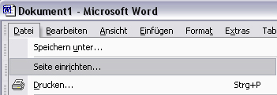 | Die Seiteneinrichtung findet sich unter dem Menu >Datei >Seite einrichten.

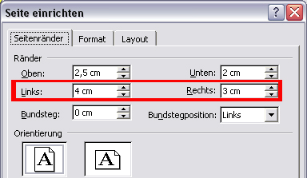 | Dort sollten – soweit nicht anders vorgegeben – die folgenden Werte eingegeben werden: Links: 4 cm / Rechts: 3 cm. Alle anderen Werte können bleiben.

3. Automatische Seitennummern erzeugen
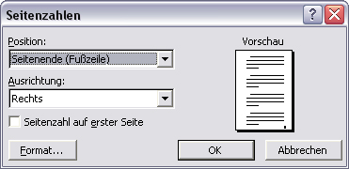 | Mit dem Menu >Einfügen >Seitenzahlen komme ich zu den entsprechenden Einstellungen. Hier kann alles so belassen werden. Einfach nur mit OK bestätigen. Damit Word selbständig alle Seiten nummeriert müssen diese in der Fußzeile
angelegt werden. Die erste Seite (das Deckblatt) wird nicht dabei praktischerweise automatisch nicht mit einer Seitennummer versehen.

4. Formate für Schrift und Absatz einstellen
Für längere Dokumente bietet es sich an, mit Formatvorlagen zu arbeiten, statt jeden Absatz einzeln zu formatieren. Für einen Praktikumsbericht reichen die Formatvorlagen
- Standard -> ganz normaler Text
- Überschrift 1 -> Hauptpunkt
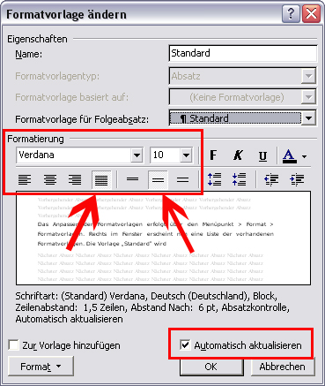 | Das Anpassen der Formatvorlagen erfolgt über den Menüpunkt > Format > Formatvorlagen. Rechts im Fenster erscheint nun eine Liste der vorhandenen Formatvorlagen. Die Vorlage „Standard“ wird per Rechtsklick und dem Punkt Ändern… angepasst. Im diesem Fenster sollten folgende Einstellungen vorgenommen werden: Schriftart: Verdana oder Arial / Schriftgröße: 10 / Absatz: Blocksatz (linker Pfeil) / Zeilenabstand: 1,5 (rechter Pfeil).
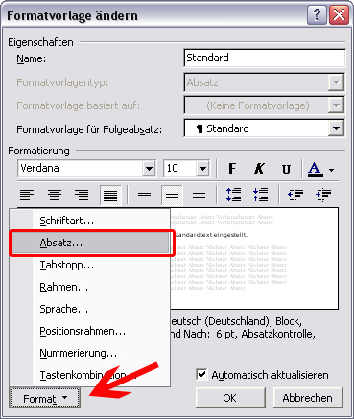 | Als nächstes wird das Absatzformat für den Standardtext eingestellt. Im Formatvorlage ändern Dialog geschieht dies durch Drücken des Buttons Format (Pfeil) und Auswahl des Punktes Absatz (Kasten).  Dort werden dann - wie in der nächsten Abbildung zu sehen – der Blocksatz und der Zeilenabstand (1.5) angegeben.

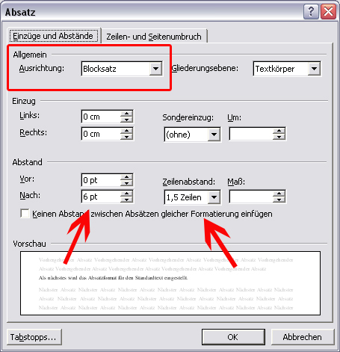 | Ab jetzt wird normaler Text automatisch richtig formatiert. Überschriften muss nur noch die entsprechende Formatvorlage zugewiesen werden. Dies geschieht über die Symbolleiste wie hier zu sehen.
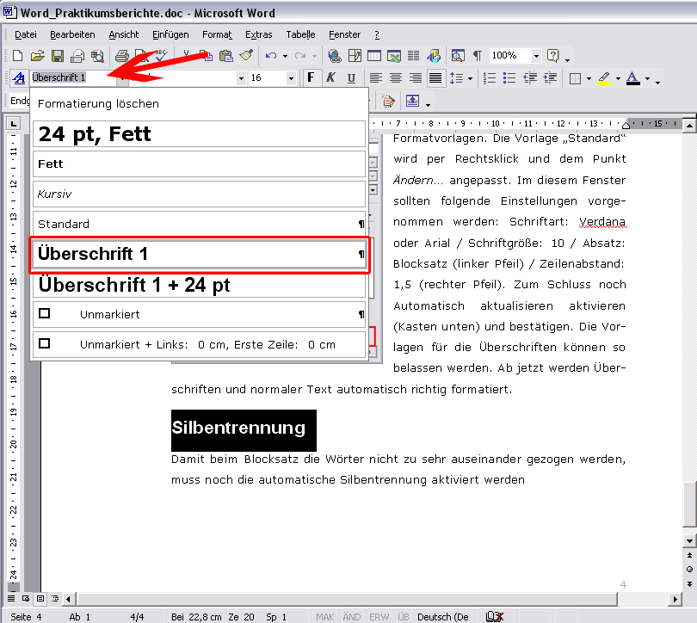
Die Überschrift mit der Maus markieren und Formatvorlage zuweisen.

5. Silbentrennung
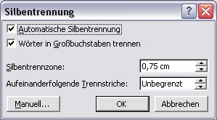 | Damit beim Blocksatz die Wörter nicht zu sehr auseinander gezogen werden, muss noch die automatische Silbentrennung aktiviert werden. Unter dem Menüpunkt >Extras >Sprache > Silbentrennung ist dies schnell erledigt.

6. Bilder einfügen
Bilder werden über den Menüpunkt >Einfügen >Grafik >Aus Datei… in das Dokument integriert. Im folgenden Dialogfenster könnt ihr eure Festplatte durchsuchen und das entsprechende Bild aussuchen und einfügen.
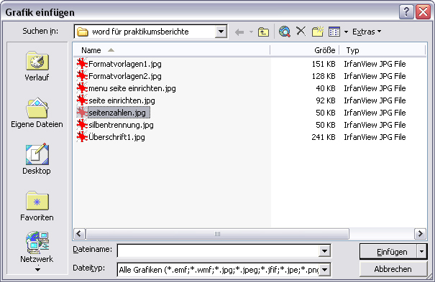
Mit einem Doppelklick auf das eingefügte Bild öffnet sich der Optionen- und Formatierungsdialog. Hier sollte zunächst die gewünschte Bildgröße eingestellt werden.

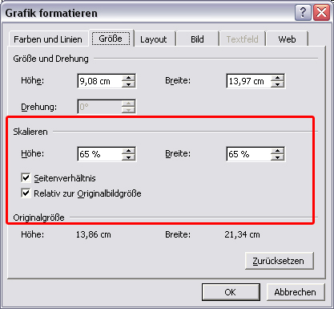 | Dies geschieht am einfachsten über die Angabe von Prozentpunkten. Wichtig ist, dass der Punkt Seitenverhältnis aktiviert ist.  Wenn die gewünschte Größe eingestellt ist, kann noch die Position des Bildes zum Text eingestellt werden.
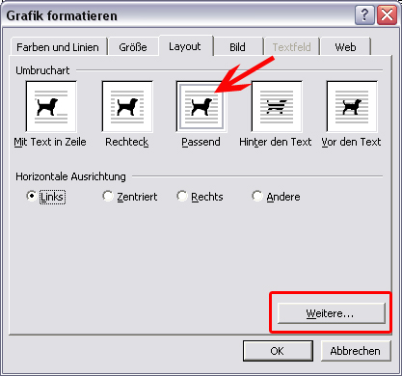 | Hierzu wechselt man in den Registerreiter „Layout“. Große Bilder, die die komplette Breite der Seite ausfüllen, können allerdings unverändert bleiben. Bei kleineren Bildern, wie das Bild links von diesem Text, bietet es sich an, sie vom Text „umfließen“ zu lassen. Dieses erreicht man über die im Bild links zu erkennenden Einstellungen. Unter dem Punkt Weitere … finden sich noch diverse
Layoutmöglichkeiten. Hier lohnt es sich, einfach mal herumzuspielen. Words Funktion „Rückgängig machen“ erlaubt dies absolut gefahrlos.

7. Fußnoten erstellen
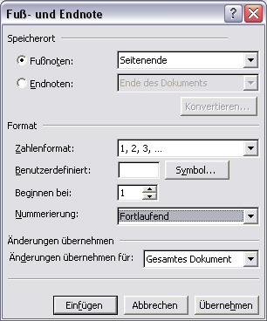 | Alles, vorsichtshalber noch mal: a l l e s, was nicht dem eigenen Hirn entsprungen ist, muss in Form eine Quellenangabe belegt werden. Dazu gehe ich mit dem Cursor an diejenige Stelle, an der die hochgestellte Ziffer erscheinen soll (sinnvollerweise an das Ende des Zitats oder der sinngemäßen Wiedergabe), und erstelle die Fußnoten im Menü >Einfügen >Referenz >Fußnote. Danach erscheint der links zu sehende Bildschirm. Hier muss nichts weiter eingestellt werden – also einfach auf Einfügen klicken und die
entsprechende Quelle angeben. Den Rest der Formatierung erledigt Word allein.

8. Automatisches Inhaltsverzeichnis erstellen
Dieser Schritt sollte erst erfolgen, wenn die Arbeit fertig ist, damit das erstellte Verzeichnis nicht laufend aktualisiert werden muss. Zunächst sollte geprüft werden, ob auch alle Kapitelüberschriften mit der Formatvorlage „Überschrift1“ versehen worden sind, damit auch alle im Verzeichnis auftauchen. Überschriften ohne Formatvorlage kann Word nicht erkennen. Dann gehe ich mit dem Cursor an das Ende der letzten Zeile des Deckblatts und drücke auf der Tastatur die Tastenkombination „Strg + Enter“. Dadurch wird zwischen Deckblatt und erster Textseite eine neue, leere Seite eingefügt, die wir für das Inhaltsverzeichnis nutzen können. Als Erstes wird oben auf die Seite das Wort „Inhaltsverzeichnis“ geschrieben und einfach fett formatiert. Bitte hier ausnahmsweise nicht mit der Formatvorlage „Überschrift1“ arbeiten, das sonst das „Kapitel Inhaltverzeichnis“ im Inhaltsverzeichnis erscheint … Das Verzeichnis selbst wird darunter durch das Menü >Einfügen >Referenz >Index und Verzeichnisse erstellt.
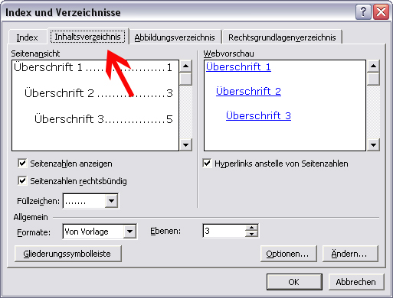 | Nachdem im Registerreiter Inhaltsverzeichnis die oben zu sehenden Einstellungen vorgenommen und mit OK bestätigt wurden, erstellt Word aus den vorhanden Überschriften automatisch ein Inhaltverzeichnis mit allem „drum und dran“ J

9. Tipps & Tricks
Speichern Speichern Speichern: Am besten alle 5 Minuten! Zusätzlich sollte das Dokument nach jedem Schließen auf ein anderes Medium (USB-Stick, Digitalkamera, MP3-Player, etc.) gesichert werden. Nichts ist ärgerlicher als Stunden an Arbeit zu verlieren, weil der Rechner rumspinnt …
Rechtschreibung: Die Word Rechtschreibhilfe ist nützlich um Vertipper zu entdecken. Für die eigentliche Prüfung der Rechtschreibung jedoch ist sie völlig unbrauchbar! Also bitte immer mehrmals selbst lesen und nach Möglichkeit andere Personen bitten, die Rechtschreibung zu prüfen.
Zeitmanagement: In der Nacht vor dem letzten Termin zur Abgabe durchgeschriebene Praktikumsberichte sind selten gute Praktikumsberichte ….

Einen Online-Schnellkurs zum Thema „richtiges Zitieren“ gibt es hier: http://www.schinka.de/d11-zitiertechniken.php3

